
Master strukovne studije
Studijski program: Upravljanje otpadom

Vežba 2- Osnove programa MS Project- Aktivnosti
Osnova svakog projekta su aktivnosti – taskovi. Pre nego krenemo sa radom sa taskovima, treba objasniti kako se formiraju aktivnosti i kako će nam pomoći da na pravi način definišemo aktivnosti.
Vrlo je bitno tačno predvideti trajanje neke aktivnosti jer pogrešno planiranje trajanja aktivnosti je jedan od najvećih rizika na projektu. Trajanje neke aktivnosti se može preciznije odrediti na osnovu istorijskih podataka o sličnim projektima, tj. predviđanja ljudi koji su već radili na sličnim aktivnosti. Takođe mišljenja eksperata mogu pomoći tačnijem predviđanju, zatim na osnovu standarda u firmi ili standarda u samoj industriji.

Generalno pravilo za određivanje trajanja aktivnosti je pravilo 8/80. Ovo pravilo kaže da task treba da traje od 8 do 80 sati. Sve što je manje od 8 sati spada u prekratke aktivnosti, a sve što je preko 80 sati (10 dana) otežava valjano upravljanje aktivnostima. Naravno, moguće je odstupiti od ovog pravila, ali je preporuka koristiti ovo pravilo.
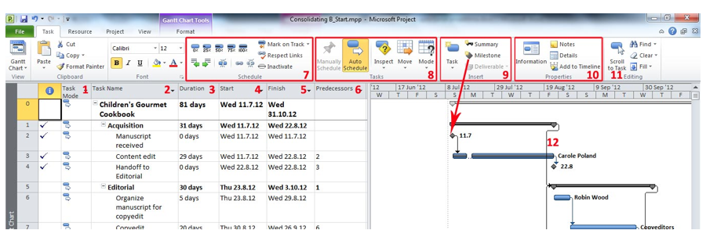
Slika 1. Aktivnosti
Svaka aktivnost ima sledeće osobine koje su obeležene na gornjoj slici:

      - Task mode – manual/automatic schedule da li se planiranje određuje ručno ili automatski
      - Task name – naziv aktivnosti
      - Duration – trajanje aktivnosti
      - Start – početak aktivnosti
      - Finish – kraj aktivnosti
      - Predecessors – prethodna aktivnost, odnosno redni broj prethodne aktivnosti

U levom delu gornje slike se nalaze aktivnosti, a u desnom delu Gant Chart-a je grafički prikaz aktivnosti i veza između njih.
U delu Schedule (obeleženo br.7 na slici) se određuje stepen izvršenja aktivnosti, povezuju se aktivnosti ili se raskidaju veze između njih. Takođe deli se aktivnost na dva dela (split task) ili se neka aktivnost proglašava neaktivnom. U delu Tasks (br.8 na slici) se određuje mod aktivnosti, odnosno da li joj se ručno ili automatski određuju početak, kraj i trajanje.

U delu Insert (br.9 na slici) se ubacuje nova aktivnost, aktivnost koja se ponavlja (recurring task), grupišu se aktivnosti u faze (summary) i ubacuju se kontrolne tačke (milestone). Jedna kritična tačka je prikazana strelicom u desnom delu Gant Chart-a.
Properties (br.10 na slici) služi da se vide svi atributi jedne aktivnosti. Projekat može imati mnogo aktivnosti. Lak način da se dođe do aktivnosti koja nam treba je klik na dugme Scroll to Task (11) i ta aktivnost će biti prikazana u prvom planu.

Aktivnosti se međusobno povezuju (br.12 na gornjoj slici) na jedan do četiri načina.
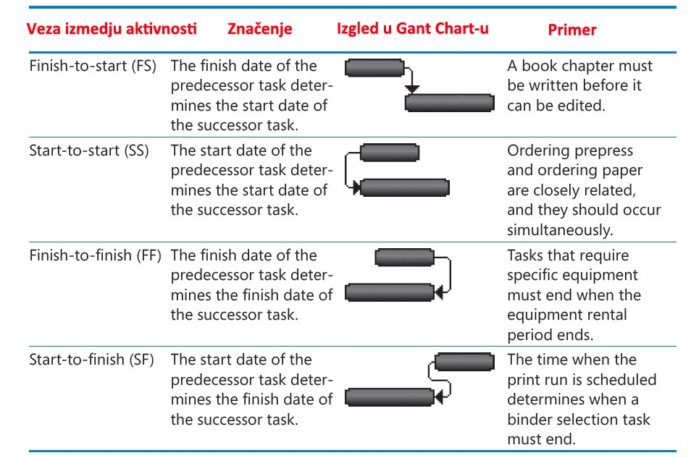
Slika 2. Tipovi veza između aktivnosti

Dvostrukim klikom na aktivnost ili klikom na dugme Information u okviru Properties grupe (br.10 na slici) se otvara prozor sa detaljnim podešavanjima aktivnosti.
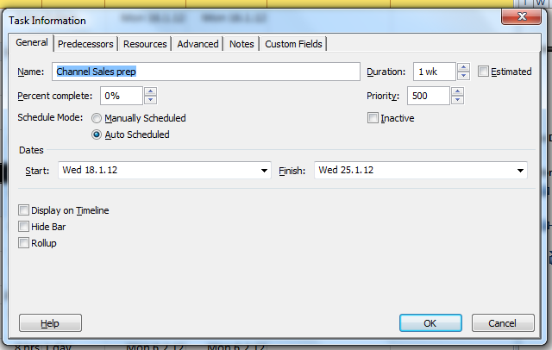
Slika 3. Podešavanje aktivnosti

Ovaj prozor sadrži šest tabova:

- General gde se podešava početak i kraj aktivnosti, trajanje, procenat izvršenja aktivnosti, manually ili automatic mod, proglašava aktivnost neaktivnom
- Predecessors, gde se definišu aktivnosti koje prethode dotičnoj, tip veze između aktivnosti i lag/lead
- Resources, gde se dodaju resursi koji rade na aktivnosti
- Advanced, gde se definišu constraint/deadline, kalendar aktivnosti, proglašava aktivnost za ključnu, odnosno milestone.
- Notes, gde se upisuju napomene u vezi aktivnosti i dodaju prilozi u vidu fajlova. Neki od podržanih formata su .pdf, .xls, .doc, .ppt ...
- Custom fields gde se definišu dodatna polja aktivnosti
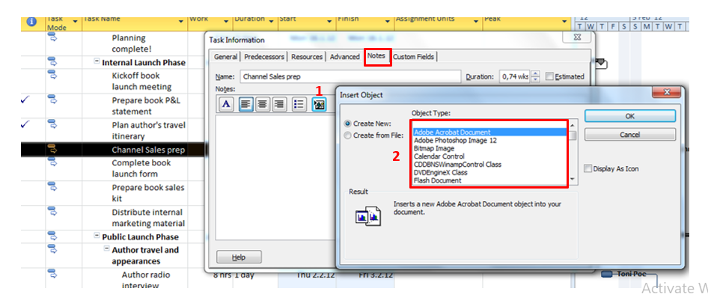
Slika 4. Notes

